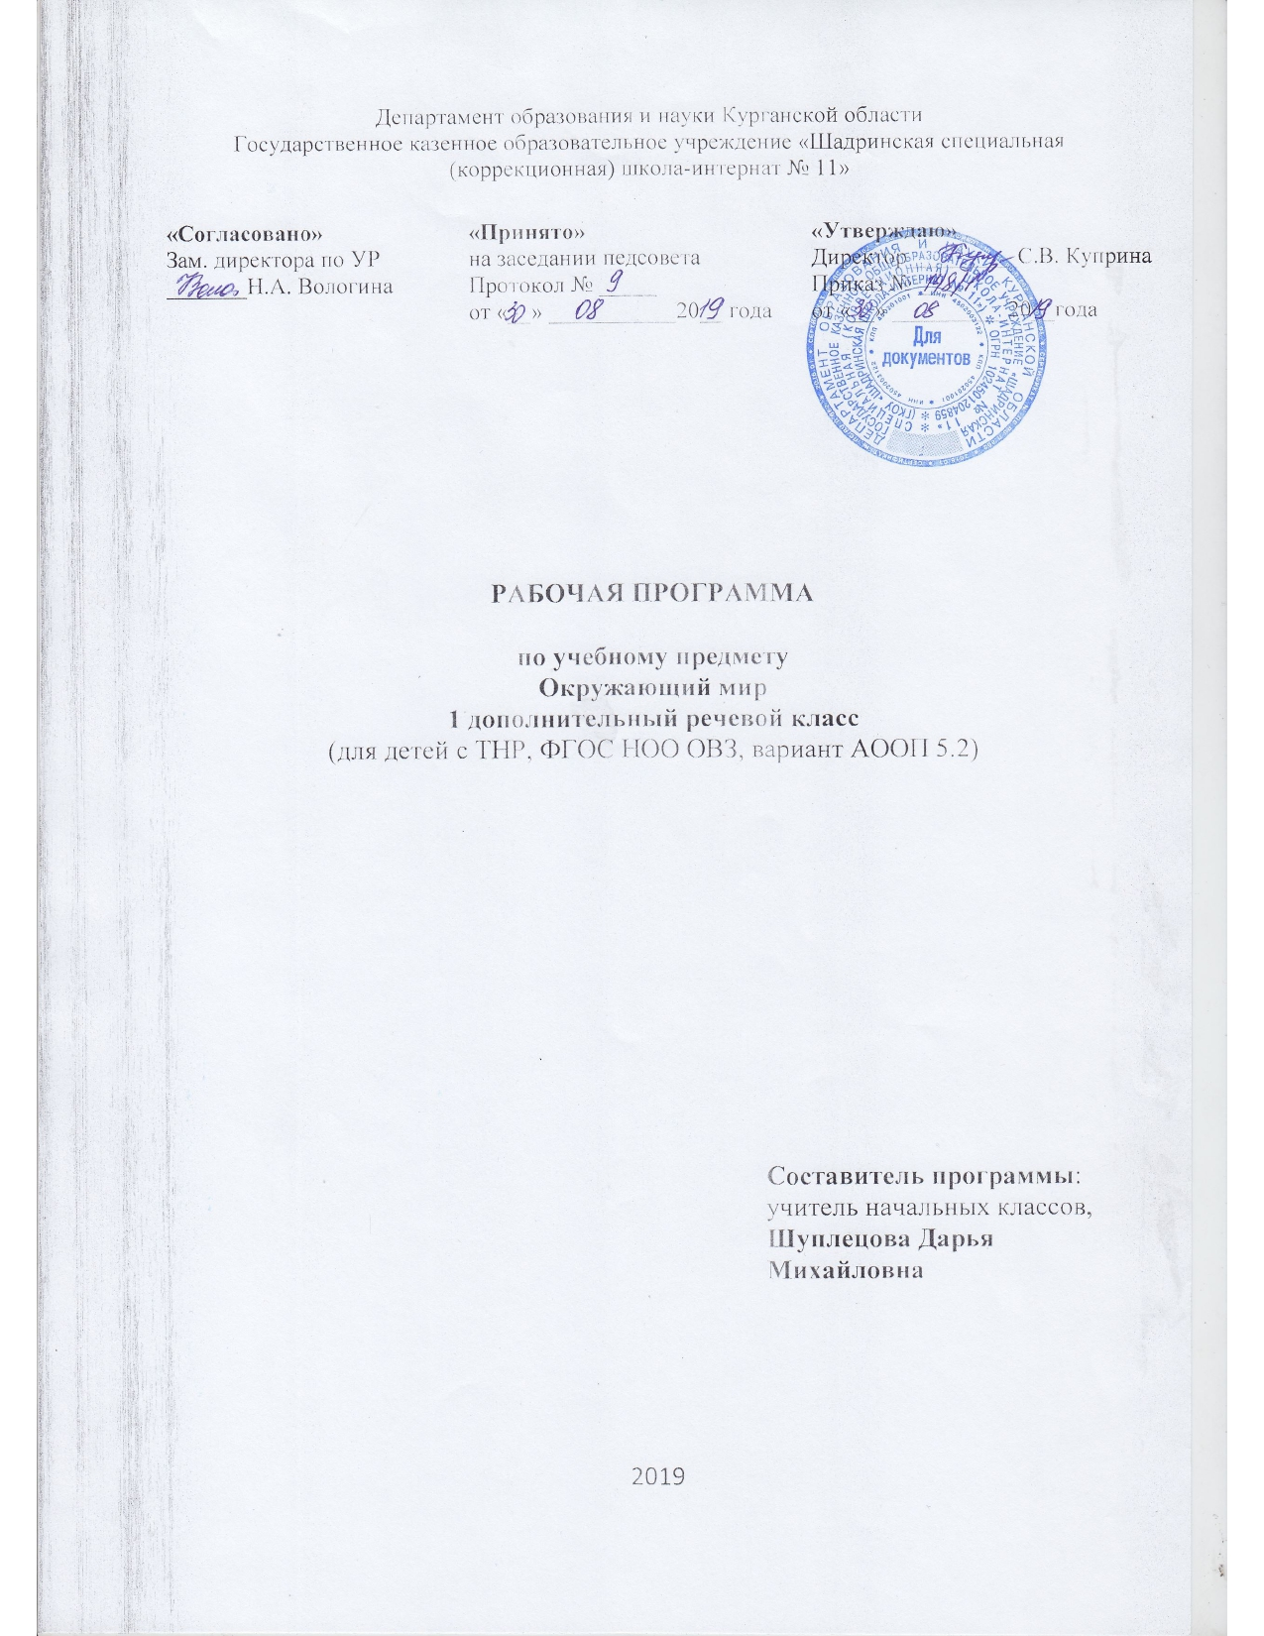

ПОЯСНИТЕЛЬНАЯ ЗАПИСКА
Рабочая программа по предмету «Окружающий мир» составлена на основе следующих нормативных документов:
- Федеральный закон Российской Федерации от 29 декабря 2012 г. № 273-ФЗ «Об образовании в Российской Федерации»
- ФГОС начального общего образования обучающихся с ОВЗ (Приказ Министерства образования и науки Российской Федерации от 19.12.2014 № 1598 «Об утверждении и введении в действие федерального государственного образовательного стандарта начального общего образования обучающихся с ОВЗ»)
- Постановление от 10.07.2015 г. № 26 об утверждении СанПиН 2.4.2.3286-15 «Санитарно-эпидемиологические требования к условиям и организации обучения и воспитания в организациях, осуществляющих образовательную деятельность по адаптированным основным общеобразовательным программам для обучающихся с ограниченными возможностями здоровья» (зарегистрировано в Минюсте России 14 августа 2015 г. № 38528)
- Постановление Правительства Курганской области от 23.12.2013 № 700 «Об утверждении Порядка регламентации и оформления отношений государственной и муниципальной образовательной организации и родителей (законных представителей) обучающихся, нуждающихся в длительном лечении, а также детей-инвалидов в части организации обучения по основным общеобразовательным программам на дому или в медицинских организациях на территории Курганской области» (с изменениями от 14.05.2015 г.)
- Приказ Минобрнауки России «Об утверждении Порядка организации и осуществления образовательной деятельности по основным общеобразовательным программам – образовательным программам начального общего, основного общего, среднего общего образования» от 30.08.2013 № 1015 (в редакции от 13.12.2013 №1342, от 28.05.2014 № 598)
- Приказ Минобрнауки России от 28.12.2010 № 2106 «Об утверждении федеральных требований к образовательным учреждениям в части охраны здоровья обучающихся, воспитанников»
- Приказ Министерства образования и науки РФ от 04.10.2010 № 986 «Об утверждении федеральных требований к образовательным учреждениям в части минимальной оснащенности учебного процесса и оборудования учебных помещений»
- Письмо Департамента общего образования Минобрнауки России от 12.05.2011 № 03-296 «Методические рекомендации по организации внеурочной деятельности в образовательных учреждениях образовательного стандарта общего образования»;
- Адаптированная основная образовательная программа начального общего образования школы-интерната детей с ТНР (вариант 5.2.) (от 09.08.2016 г. с дополнениями и изменениями пр. № 145 от 28.08.2019);
- Приказ Минобрнауки РФ от 28.12.2018 г. № 345 «О федеральном перечне учебников, рекомендуемых к использованию при реализации имеющих государственную аккредитацию образовательных программ начального общего, основного общего, среднего общего образования»;
- Устав школы, утвержденный приказом Департамента образования и науки Курганской области № 22 от 14.01.2016 г.;
- Учебный план школы, утвержденный Приказом директора № 148/1 от 30.08.2019 г.
Данная программа адресована для обучающихся начальных классов, имеющих тяжелые нарушения речи.
Характеристика детей с ТНР
Дети с тяжелыми нарушениями речи — это особая категория детей с отклонениями в развитии, у которых сохранен слух, первично не нарушен интеллект, но наблюдается различной степени речевая дисфункция, влияющая на становление психики.
Становление речи у такого ребенка затруднено и требует большего времени для овладения родным языком: развитие фонематического слуха и формирование навыков произнесения звуков родного языка, овладение словарным запасом и правилами синтаксиса, понимание смысла произносимого.
Речевые нарушения могут затрагивать различные компоненты речи: звукопроизношение (снижение внятности речи, дефекты звуков), фонематический слух (недостаточное овладение звуковым составом слова), лексико-грамматический строй (бедность словарного запаса, неумение согласовывать слова в предложении).
У детей с тяжелой речевой патологией отмечается недоразвитие всей познавательной деятельности (восприятие, память, мышление, речь), особенно на уровне произвольности и осознанности. Интеллектуальное отставание имеет у детей вторичный характер, поскольку оно образуется вследствие недоразвития речи, всех ее компонентов.
Отмечаются отклонения и в эмоционально-волевой сфере. Таким детям присущи нестойкость интересов, пониженная наблюдательность, сниженная мотивация, замкнутость, негативизм, неуверенность в себе, повышенная раздражительность, агрессивность, обидчивость, трудности в общении с окружающими, в налаживании контактов со своими сверстниками.
Цель предмета: поэтапное формирование речевой деятельности во всех аспектах (использование языковых средств в процессе общения, учебной деятельности), используя материал курса «Окружающий мир»; формирование целостной картины мира, осознание места в нем человека; осмысление ребенком личного опыта общения с людьми и природой.
Задачи:
- развитие умения наблюдать, анализировать, обобщать, давать характеристику объектам окружающего мира, рассуждать, решать творческие задачи;
- освоение знаний об окружающем мире, единстве и различиях природного и социального, о человеке и его месте в природе и в обществе;
- воспитание позитивного эмоционально-ценностного отношения к окружающему миру; экологической и духовно-нравственной культуры, патриотических чувств;
- формирование потребности участвовать в творческой деятельности в природе и обществе, сохранять и укреплять здоровье;
- формирование уважительного отношения к семье, населенному пункту, региону, в котором проживают дети, к России, ее природе и культуре, истории и современной жизни.
Общая характеристика учебного предмета
Отбор содержания курса «Окружающий мир» осуществлен на основе следующих ведущих идей:
- идея многообразия мира;
- идея целостности мира;
- идея уважения к миру.
Многообразие как форма существования мира ярко проявляет себя и в природной, и в социальной сфере. На основе интеграции естественно-научных, географических, исторических сведений в курсе выстраивается яркая картина действительности, отражающая многообразие природы и культуры, видов человеческой деятельности, стран и народов. Особое внимание уделяется знакомству младших школьников с природным многообразием, которое рассматривается и как самостоятельная ценность, и как условие, без которого невозможно существование человека, удовлетворение его материальных и духовных потребностей.
Учебный курс «Окружающий мир» занимает особое место среди учебных предметов начальной школы. Образно говоря, это то, что «всегда с тобой», поскольку познание детьми окружающего мира не ограничивается рамками урока. Оно продолжается постоянно в школе и за ее стенами. Сам учебный курс является своего рода системообразующим стержнем этого процесса. Вот почему важно, чтобы работа с детьми, начатая на уроках, продолжалась в той или иной форме и после их окончания, во внеурочной деятельности. Учителю следует также стремиться к тому, чтобы родители обучающихся в повседневном общении со своими детьми, поддерживали их познавательные инициативы, пробуждаемые на уроках. Это могут быть и конкретные задания для домашних опытов и наблюдений, чтения и получения информации от взрослых.
Ценностные ориентиры содержания учебного предмета:
- воспитывать бережное отношение к природе;
- формировать понятие и представления о народах разных стран;
- воспитывать интерес к познанию окружающего мира, явлениям природы, изменениям погоды;
- формировать творческий подход к выполнению заданий;
- формировать понятие о здоровом образе жизни;
- воспитывать ответственность человека в отношении к природе, историко-культурному наследию, к самому себе и окружающим людям.
Место курса в учебном плане
На изучение курса «Окружающий мир» в учебном плане отводится в 1 дополнительном классе — 2 часа в неделю, 66 ч в год (33 учебные недели).
Результаты освоения курса
Предметные результаты
- формировать уважительное отношение к природе нашей страны;
- осознавать целостность окружающего мира;
- осваивать элементарные правила нравственного поведения в мире природы, норм поведения в природной среде;
- осваивать доступные способы изучения природы;
- развивать навыки устанавливать и выявлять причинно-следственные связи в окружающем мире
Метапредметные УУД
Регулятивные УУД
- знать основные правила поведения в окружающей среде;
- применять установленные правила в планировании способа решения;
- уметь действовать по плану;
- преобразовывать практическую задачу в познавательную;
- соотносить правильность выбора, выполнения и результата действия с требованием конкретной задачи и вносить необходимые коррективы в свои действия;
- предвосхищать результат, выбирать действия в соответствии с поставленной задачей и условиями е реализации;
Коммуникативные УУД
- формулировать собственное мнение и позицию;
- строить понятные для партнеров высказывания, монологическое высказывание, вести устный диалог, слушать собеседника;
- адекватно оценивать собственное поведение и поведение партнеров;
- осуществлять взаимный контроль и оказывать в сотрудничестве взаимопомощь;
- аргументировать свою позицию и координировать ее с позициями других;
Познавательные УУД
- строить рассуждения, обобщать, анализировать информацию;
- самостоятельно создавать алгоритмы деятельности при решении проблем различного характера;
- осуществлять сбор и обработку информации;
- выбирать наиболее эффективные способы решения задач по исследованию и объяснению природных явлений;
- узнавать, называть и определять объекты и явления окружающей действительности;
- выделять и обобщенно фиксировать группы существенных признаков объектов;
- классифицировать по заданным критериям: одно семейство, редкие и исчезающие виды, среда обитания и т.д.;
- развивать первоначальные умения практического исследования природных объектов.
ОСНОВНОЕ СОДЕРЖАНИЕ УЧЕБНОГО ПРЕДМЕТА
Человек и природа
Природа — это то, что нас окружает, но не создано человеком. Природные объекты и предметы, созданные человеком. Неживая и живая природа. Признаки предметов (цвет, форма, сравнительные размеры и др.). Примеры явлений природы: смена времён года, снегопад, листопад, перелеты птиц, смена,, времени суток, рассвет, закат, ветер, дождь, гроза.
Растения, их разнообразие. Части растения (корень, стебель, лист, цветок, плод, семя). Условия, необходимые для жизни растения (свет, тепло, воздух, вода). Наблюдение роста растений, фиксация изменений. Деревья, кустарники, травы. Дикорастущие и культурные растения. Роль растений в природе и жизни людей, бережное отношение человека к растениям. Растения родного края, названия и краткая характеристика на основе наблюдений.
Грибы, их разнообразие, значение в природе и жизни людей; съедобные и ядовитые грибы. Правила сбора грибов.
Животные, их разнообразие. Условия, необходимые для жизни животных (воздух, вода, тепло, пища). Насекомые, рыбы, птицы, звери, их отличия. Особенности питания разных животных (хищные, растительноядные, всеядные). Размножение животных (на примере насекомых, рыб, птиц, зверей). Дикие и домашние животные. Роль животных в природе и жизни людей, бережное отношение человека к животным. Животные родного края, названия, краткая характеристика на основе наблюдений.
Человек и общество
Семья — самое близкое окружение человека. Семейные традиции. Взаимоотношения в семье и взаимопомощь членов семьи. Оказание посильной помощи взрослым. Забота о детях, престарелых, больных — долг каждого человека. Хозяйство семьи. Родословная. Имена и фамилии членов семьи. Составление схемы родословного древа, истории семьи. Духовно-нравственные ценности в семейной культуре народов России и мира.
Наша Родина — Россия, Российская Федерация. Ценностно-смысловое содержание понятий: Родина, Отечество, Отчизна. Государственная символика России: Государственный герб России, Государственный флаг России, Государственный гимн России; правила поведения при прослушивании гимна. Конституция — Основной закон Российской Федерации. Права ребенка.
Президент Российской Федерации — глава государства. Ответственность главы государства за социальное и духовно-нравственное благополучие граждан.
Россия на карте, государственная граница России.
Москва — столица России. Святыни Москвы — святыни России. Достопримечательности Москвы: Кремль, Красная площадь, Большой театр и др. Характеристика отдельных исторических событий, связанных с Москвой (основание Москвы, строительство Кремля и др.). Герб Москвы. Расположение Москвы на карте.
СОДЕРЖАНИЕ КОРРЕКЦИОННОЙ РАБОТЫ
Развитие сенсорно-перцептивных функций. Развитие внимания, памяти, восприятия, логических операций сравнения, классификации, сериации, умозаключения. Формирование и закрепление в речи абстрактных, отвлеченных, обобщающих понятий. Развитие процессов символизации, понимания и употребления сложных логико-грамматических конструкций.
Развитие активности, любознательности и разумной предприимчивости во взаимодействии с миром живой и неживой природы. Развитие понимания взаимосвязи и взаимозависимости жизнедеятельности человека и окружающей среды. Развитие процессов обобщения, систематизации, логического мышления, основываясь на анализе явлений природы и опосредуя их речью. Совершенствование познавательной функции речи.
ТЕМАТИЧЕСКОЕ ПЛАНИРОВАНИЕ С ОПРЕДЕЛЕНИЕМ ОСНОВНЫХ ВИДОВ УЧЕБНОЙ ДЕЯТЕЛЬНОСТИ
Наименование разделов | Кол-во  часов | Основные виды деятельности
1. Задавайте вопросы | 2 ч | Обучающиеся осваивают первоначальные умения:  задавать вопросы;  вступать в учебный диалог;  пользоваться условными обозначениями учебника;  различать способы и средства познания окружающего мира;  оценивать результаты своей работы на уроке
2. Что и кто? | 40 ч | развивать навыки устанавливать и выявлять причинно-следственные связи в окружающем мире  развивать первоначальные умения практического исследования природных объектов
3. Как, откуда и куда? | 24 ч | рассказывать о жизни семьи по рисункам учебника;  оценивать значение семьи для человека и общества.  прослеживать по рисунку-схеме путь воды;  обсуждать необходимость экономии воды;  отличать электроприборы от других бытовых предметов, не использующих электричество;  наблюдать за ростом и развитием растений, рассказывать о своих наблюдениях;  формулировать выводы об условиях, необходимых для жизни растений;  обсуждать важность соблюдения чистоты в быту, в городе и в природном окружении; необходимость раздельного сбора мусора;  формулировать предложения по защите окружающей среды от загрязнений
Итого | 66 ч

Система оценки
В 1 дополнительном классе пятибалльная система оценок не используется. При обучении первоклассников их успехи определяются отношением ученика к учебе, его старательностью (прилежанием) при выполнении заданий учителя, продвижением, (динамикой) в овладении формируемыми знаниями, умениями, навыками и, наконец, уровнем усвоения учебного материала. Такая оценка деятельности ребенка дается в словесной форме и должна носить преимущественно характер поощрения, похвалы. Это не исключает возможности отметить те или иные негативные стороны в работе ученика. Однако во всех случаях оценка должна даваться доброжелательным тоном и нести положительные стимулы в дальнейшей работе ученика. Важно чтобы все замечания и указания учителя были аргументированы на языке, доступном пониманию ребенка.
Большое значение имеет и то, что в течение урока возможно большее число учащихся должны получать оценку своей работы, а также то, что, подводя итоги урока, учитель оценивает работу класса в целом.
При выборе форм оценки учитываются индивидуальные особенности каждого ученика.
Письменные работы учащихся, выполняемые ими в тетрадях с печатной основой, проверяются по ходу их выполнения, исправляются допущенные ошибки и дается их качественная оценка сразу же после выполнения.

Примерное количество проверочных работ
Период обучения | Диагностический материал
1 четверть | Проверочная работа - 1
2 четверть | Проверочная работа - 1
3 четверть | Проверочная работа - 1
4 четверть | Итоговое тестирование- 1
Итого | Проверочная работа – 3  Итоговое тестирование - 1

В результате изучения предмета «Окружающий мир» обучающийся научится:
- уважительно относиться к природе нашей страны;
- понимать целостность окружающего мира;
- выполнять элементарные правила нравственного поведения в мире природы, нормы поведения в природной среде;
- устанавливать и выявлять причинно-следственные связи в окружающем мире;
- осуществлять контроль в форме сличения своей работы с заданным эталоном;
- осуществлять под руководством учителя поиск нужной информации в учебнике и учебных пособиях;
- понимать знаки, символы, модели, схемы, приведенные в учебнике и учебных пособиях (в том числе в электронном приложении к учебнику);
- работать с информацией, представленной в разных формах (текст, рисунок, таблица, схема) под руководством учителя;
- договариваться и приходить к общему решению, работая в паре;
- строить продуктивное взаимодействие и сотрудничество со сверстниками и взрослыми для реализации проектной деятельности (под руководством учителя);
Обучающийся получит возможность научиться:
- чувство ответственности за выполнение своей части работы при работе в группе (в ходе проектной деятельности);
- соблюдать в повседневной жизни нормы речевого этикета и правила устного общения;
- самостоятельно сделать необходимые выводы;
- оценивать совместно с учителем или одноклассниками результат своих действий, вносить соответствующие коррективы.
- выделять существенную информацию из небольших читаемых текстов;
- составлять устно монологическое высказывание по предложенной теме (рисунку);
- выражать свои мысли в соответствии возрасту полнотой и точностью;
- учитывать мнение партнера, аргументировано критиковать допущенные ошибки, обосновывать свое решение.
УЧЕБНО-МЕТОДИЧЕСКОЕ И МАТЕРИАЛЬНО-ТЕХНИЧЕСКОЕ ОБЕСПЕЧЕНИЕ ОБРАЗОВАТЕЛЬНОГО ПРОЦЕССА
1.Учебная литература.
1. Плешаков А.А. Окружающий мир. Учебник. 1 класс. В 2 ч. – М.: Просвещение, 2017;
2. Окружающий мир: Проверочные работы: 1 класс. – М.: Просвещение, 2019;
3. Плешаков А.А. От земли до неба: Атлас – определитель: Пособие для учащихся общеобразовательных учреждений – М.: Просвещение, 2015;
4. Плешаков А.А. Окружающий мир. Рабочая тетрадь. 1 класс. В 2 ч. – М.: Просвещение, 2019;
2. Дополнительная литература.
1.Комплект примерных рабочих программ для 1 класса по отдельным учебным предметам и коррекционным курсам для обучающихся с ТНР, М.: Просвещение, 2017.
3. Демонстрационные пособия
Демонстрационные объекты изучения окружающей природы и мира (карты, глобус, макеты, наборы камней и др.)
4. Информационно – коммуникационные средства
Электронное приложение к учебнику «Окружающий мир», 1 класс.
5. Объекты и средства материально-технического обеспечения
Наименование | Количество
Стол учительский с тумбой | 1
Стул для педагога | 1
Школьная парта | 12
Стул ученический | 12
Шкаф для хранения учебников, дидактических материалов, пособий и др. | 1
Компьютеры укомплектованные | 7-13
Классная доска темно-зеленого цвета с антибликовым покрытием, с лотком для задержания меловой пыли, тряпки, держателя для чертежных принадлежностей | 1
6. Интернет-источники.
http://www.klass39.ru/category/internet-urok/okruzhayushhij-mir
http://www.n-shkola.ru
http://nachalka.info
http://onlinevsem.ru/obuchenie/enciklopediya-zhivotnyx-onlajn.htm
http://smallgames.ws/10010-umniki-izuchaem-zhizn.html
http://smallgames.ws/11730-mir-prirody-poznavatelnye-materialy-ob.html

